MAESTRÍA EN CALIDAD DE SOFTWARE
PROYECTO DE INTELIGENCIA DE NEGOCIOS
Diseño e implementación de un sistema de Data Warehousing
Pinedia Macas, Juan Carlos
jc.pineida@gmail.com
Escuela Politécnica Nacional

Resumen-- Mediante el caso de estudio de ECUAVINOS se realizo un analisis identificando el manejo del negocio y transaccionalidad que realiza, el analisis se enfoca en permitir realizar un data warehose para permitir al gerente facilitar la toma de desiciones.
- Introduccion
ECUAVINOS es una empresa que se especializa en vinos y por la creciente demanda la empresa requiere un data warehouse que permita tomar deciciones, ya que en la actualidad dicho proceso se lo ha venido realizando en base a la experiencia y al instinto.
- Método
Para solventar lo que requiere la empresa se analizo la información proporcionado (Anexo1) , para lo cual se realizo el modelo entidad relación.
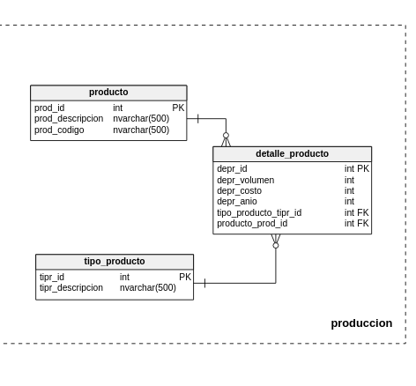
Fig1. Entidad relacion producción.

En la Fig1. Se puede evidenciar el modelo entidad relación para lo que se identifica como producción, el modelo permite tener registros de productos con sus respectivo detalle

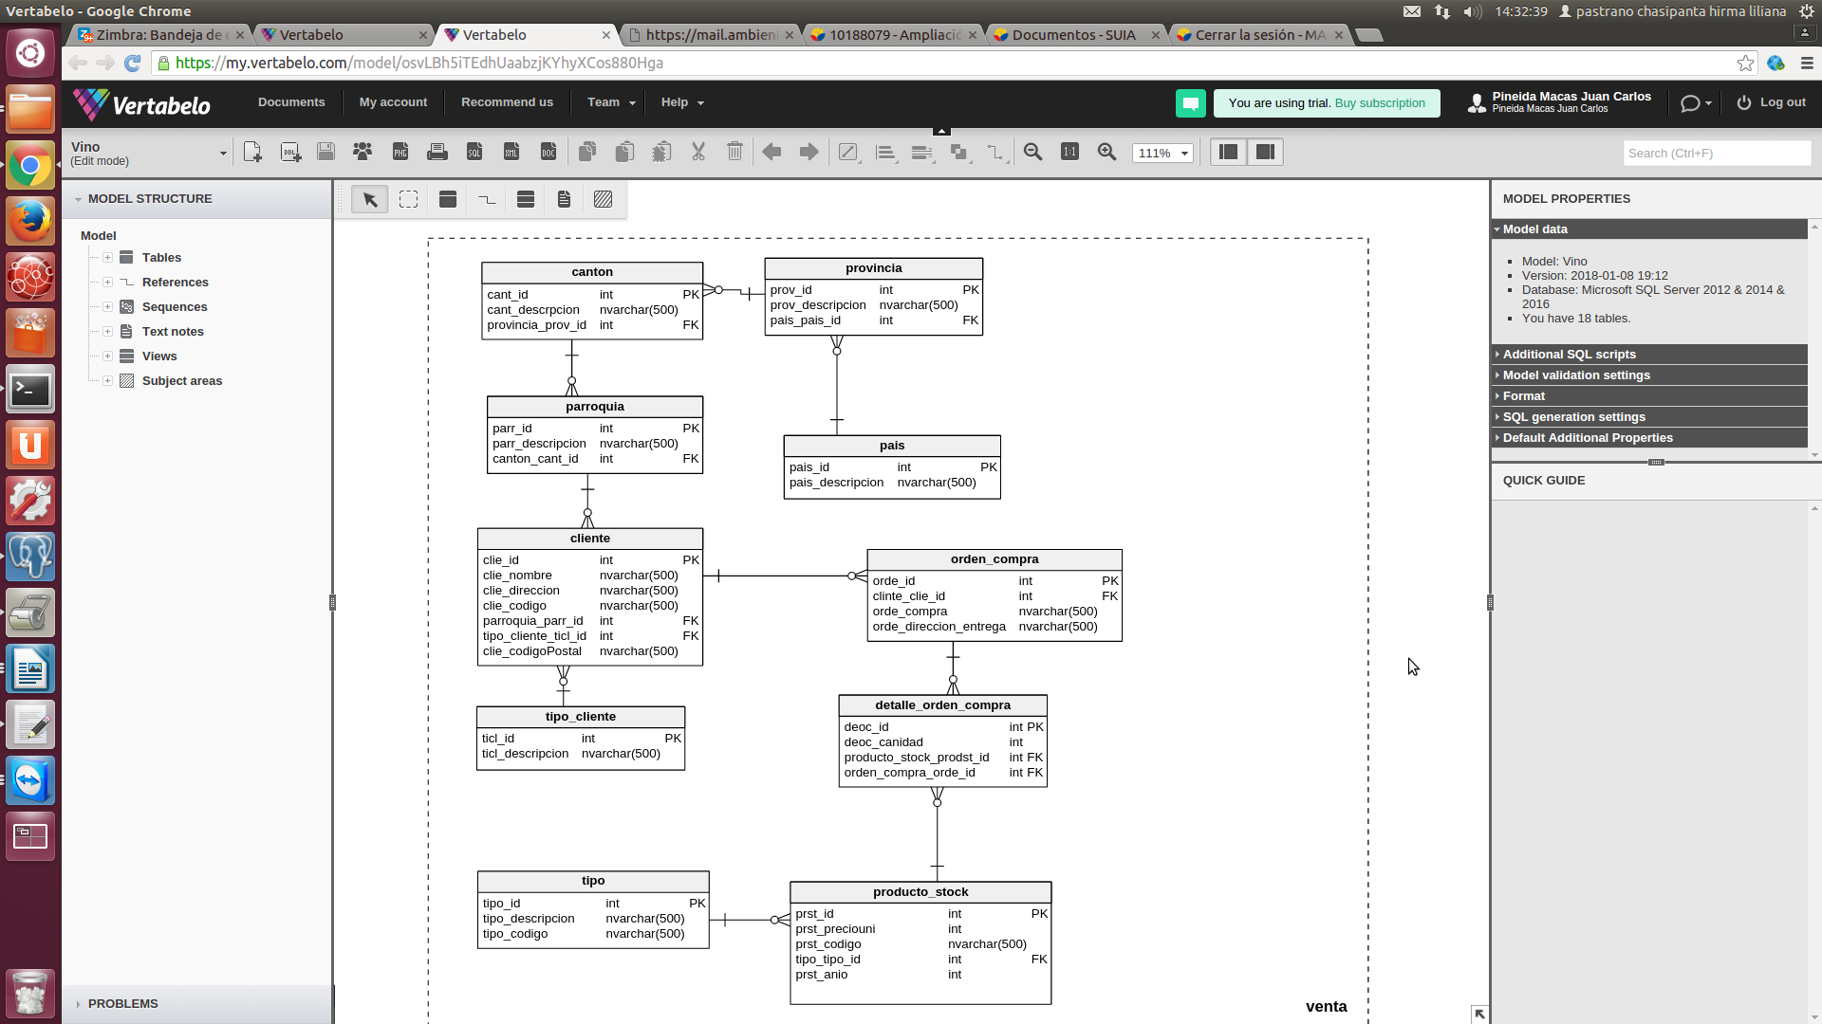
Fig2. Entidad relacion para ventas.

En la Fig2. Se puede evidenciar el modelo entidad relación para lo que corresponde a ventas, teniendo un detalle de las ventas facturas y lugares donde se realizá.

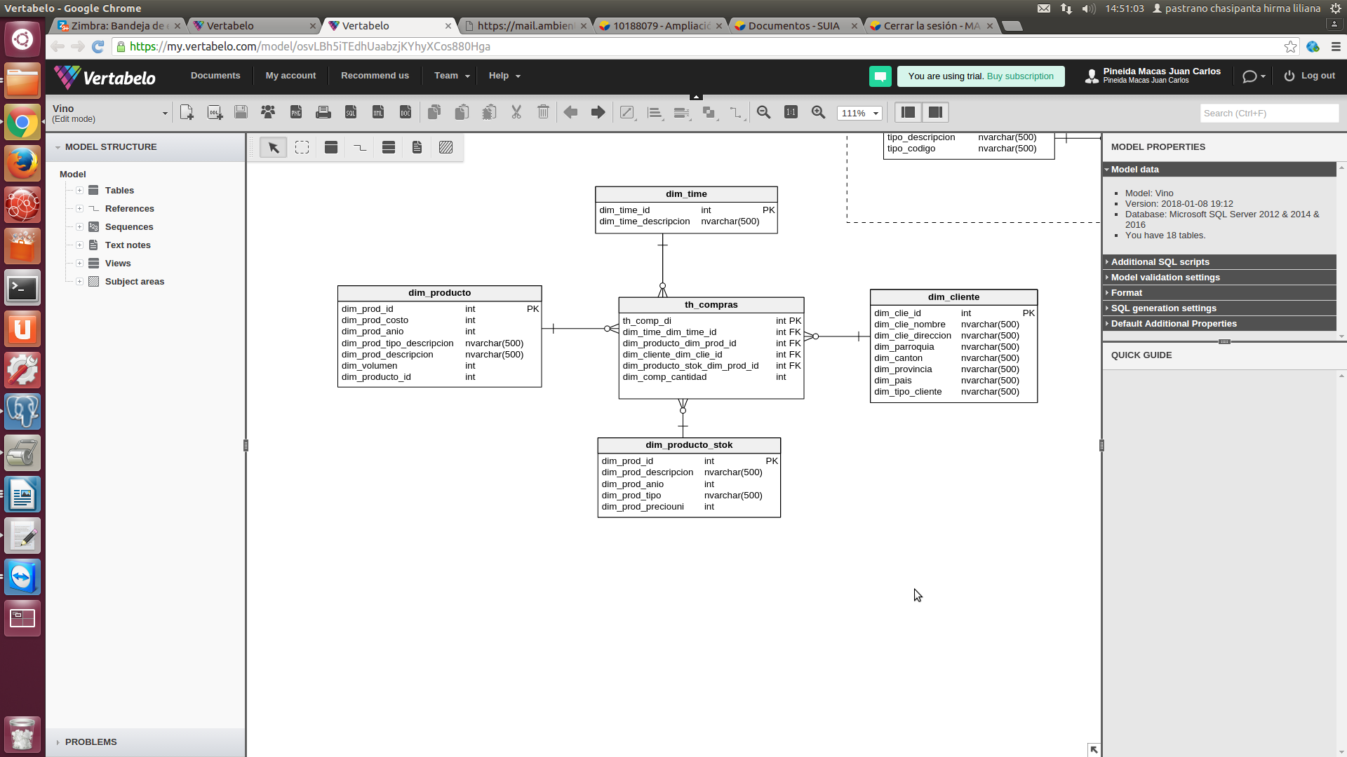
Fig3. Modelo estrella.

En la Fig3. Se visualiza el modelo estrella de se obtuvo a travez de los modelos entidad relación del negocio.
- Resultado
Como resultado de las tablas y el modelo estrella generado se puede visualizar en la Fig4.

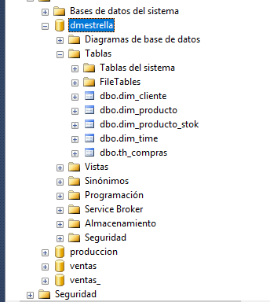Fig4. Esquema de base de datos
.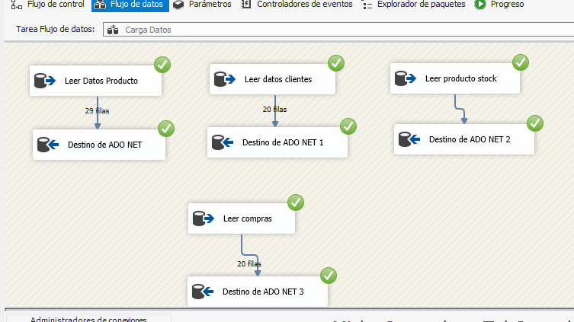

Fig5. Uso de ETL's

- Conclusiones

- Anexos
Caso de estudio (Anexo 1)
Documento adjunto diccionario de datos (Anexo 2)

